Повторяем возможности графического редактора — инструмента создания графических объектов
Задание 1. Головоломка
1. Запустите графический редактор Paint.
2. Скопируйте файл Головоломка.bmp в свою папку. С помощью инструмента Линия при нажатой клавише Shift попытайтесь «без отрыва руки» соединить все точки так, как это показано на рисунке:
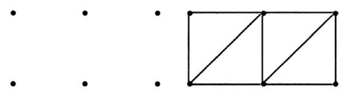
3. При необходимости используйте команду Отменить 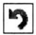
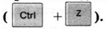
4. Сохраните результат работы.
Задание 2. Снеговики
1. В графическом редакторе создайте новое изображение 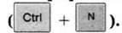
2. Изобразите снеговика, состоящего из трёх разных по размеру кругов (инструмент Эллипс, с нажатой клавишей Shift.
3. Сделайте несколько копий снеговика, используя для каждого разную заливку.
4. Сохраните рисунок в личной папке под именем Снеговики.
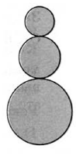
Задание 3. Флаги
1. В графическом редакторе создайте новое изображение.
2. Изобразите государственные флаги России, Франции и Нидерландов и подпишите их.
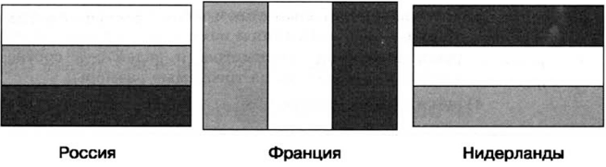
3. Сохраните рисунок в личной папке в файле Флаги 1.
Внимание! В флагах использованы одни и те же цвета.
Повторяем возможности графического редактора — инструмента создания графических объектов
Задание 1. Головоломка
1. Запустите графический редактор Paint.
2. Скопируйте файл Головоломка.bmp в свою папку. С помощью инструмента Линия при нажатой клавише Shift попытайтесь «без отрыва руки» соединить все точки так, как это показано на рисунке:
3. При необходимости используйте команду Отменить
4. Сохраните результат работы.
Задание 2. Снеговики
1. В графическом редакторе создайте новое изображение
2. Изобразите снеговика, состоящего из трёх разных по размеру кругов (инструмент Эллипс, с нажатой клавишей Shift.
3. Сделайте несколько копий снеговика, используя для каждого разную заливку.
4. Сохраните рисунок в личной папке под именем Снеговики.
Задание 3. Флаги
1. В графическом редакторе создайте новое изображение.
2. Изобразите государственные флаги России, Франции и Нидерландов и подпишите их.
3. Сохраните рисунок в личной папке в файле Флаги 1.
Внимание! В флагах использованы одни и те же цвета.

